МИНИСТЕРСТВО ОБРАЗОВАНИЯ И НАУКИ РОССИЙСКОЙ ФЕДЕРАЦИИ

ФЕДЕРАЛЬНОЕ ГОСУДАРСТВЕННОЕ БЮДЖЕТНОЕ

ОБРАЗОВАТЕЛЬНОЕ УЧРЕЖДЕНИЕ ВЫСШЕГО ОБРАЗОВАНИЯ

«БАШКИРСКИЙ ГОСУДАРСТВЕННЫЙ УНИВЕРСИТЕТ»

ФИЗИКО-ТЕХНИЧЕСКИЙ ИНСТИТУТ

КАФЕДРА ЦИФРОВЫХ ТЕХНОЛОГИЙ В ПЕТРОФИЗИКЕ

РАСЧЕТНО-ГРАФИЧЕСКАЯ РАБОТА

ПО ДИСЦИПЛИНЕ:

АЛГОРИТМЫ И СИСТЕМЫ ОБРАБОТКИ ДАННЫХ ПРОМЫСЛОВОЙ ГЕОФИЗИКИ

КАДЫРОВ АЛМАЗ ВЕНЕРОВИЧ

«ОБРАБОТКА ДАННЫХ НАГНЕТАТЕЛЬНОЙ СКВАЖИНЫ»

|  |  |
| --- | --- |
|  | Выполнил:  Студент магистратуры 1 года обучения  Направление подготовки 05.04.01 Геология  Профиль «Цифровые технологии в петрофизике» |
|  | Проверил:  к. т н., доцент  ____________________ / В.К. Мухутдинов |

УФА – 2020

1. Импорт данных в формате LAS:

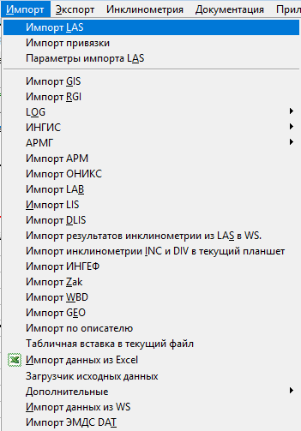

Рис.1 – Импорт данных

2. Создаём планшет «Привязка» для увязки материала. Загружаем на него привязочную кривую ГК и локаторы муфт. Выполняем привязку по кривой ГК, а затем автоматическую «привязку по ЛМ»:

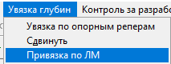

Рис.2 – Привязка

При необходимости, используем модуль «Сдвинуть».

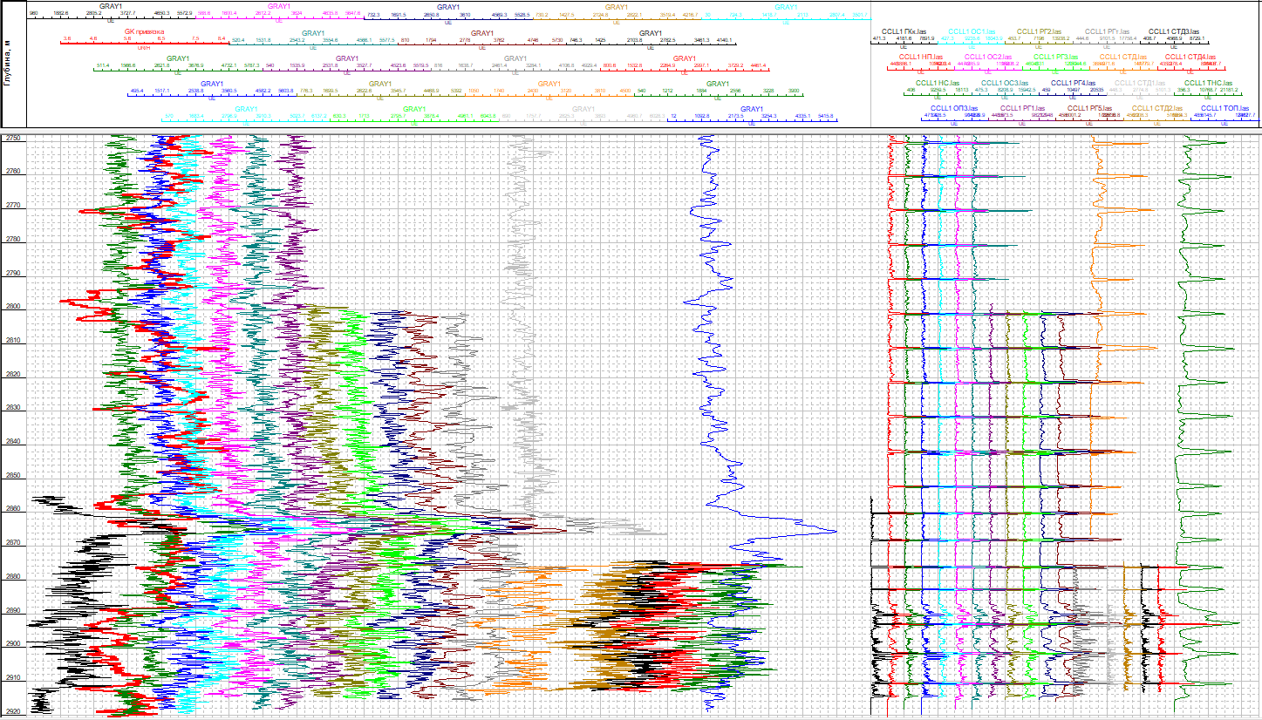Рис.3 – Планшет «Привязка»

3. Затем вставляем на планшет колонку конструкции скважины.



Рис.4. – Кнопка вызова колонки конструкции скважины

Заполняем данные по заявке:

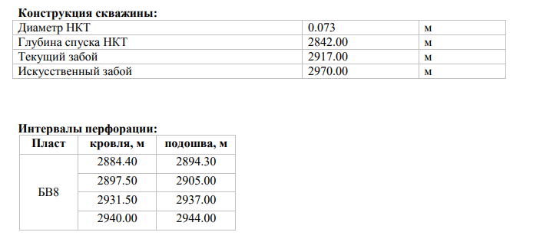

Рис.5. – Заявка